CARTE DE PRODUIT
L’eclairage magnetique
de tablette CPSlim10
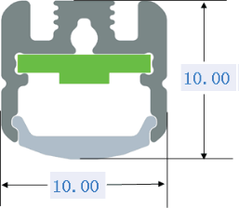
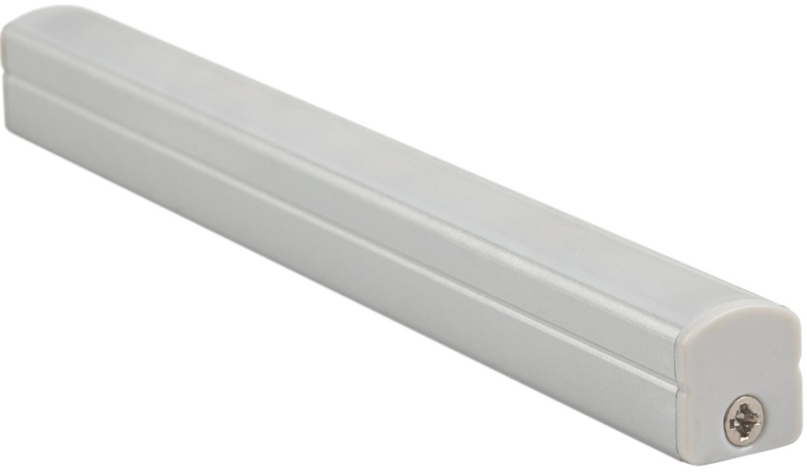
Longueur maximale [mm] 2100 mm

Couleur Gris anodisé

1. Embout Alec orfice pour cable
Accessories 2. Embout Sans orifice
3. Aimants

1. magnetique
Installation 2. Par ruban adhésif
3. clip d’installation

Voltage [V] 12/24 (5 sur commande)

Intensité du courant [A] 1250 /m ±10% sur 12V

Puissance de sortie [W] 15 /m ±10% sur 12V

Couleur de temperature [K] 3000, 4000, 5000, 6500, 7000, 10.000
Angle de faisceau 120°
SKL PLUS SP. Z O.O.
ul. Błażeja 70D / 61-608 Poznań, Poland
VAT No. / NIP: PL9721195168 / REGON: 301067675 / KRS: 0000334391
export@crystal-panel.com / mobile: +48 61 824 27 81 / www.crystal-panel.com

